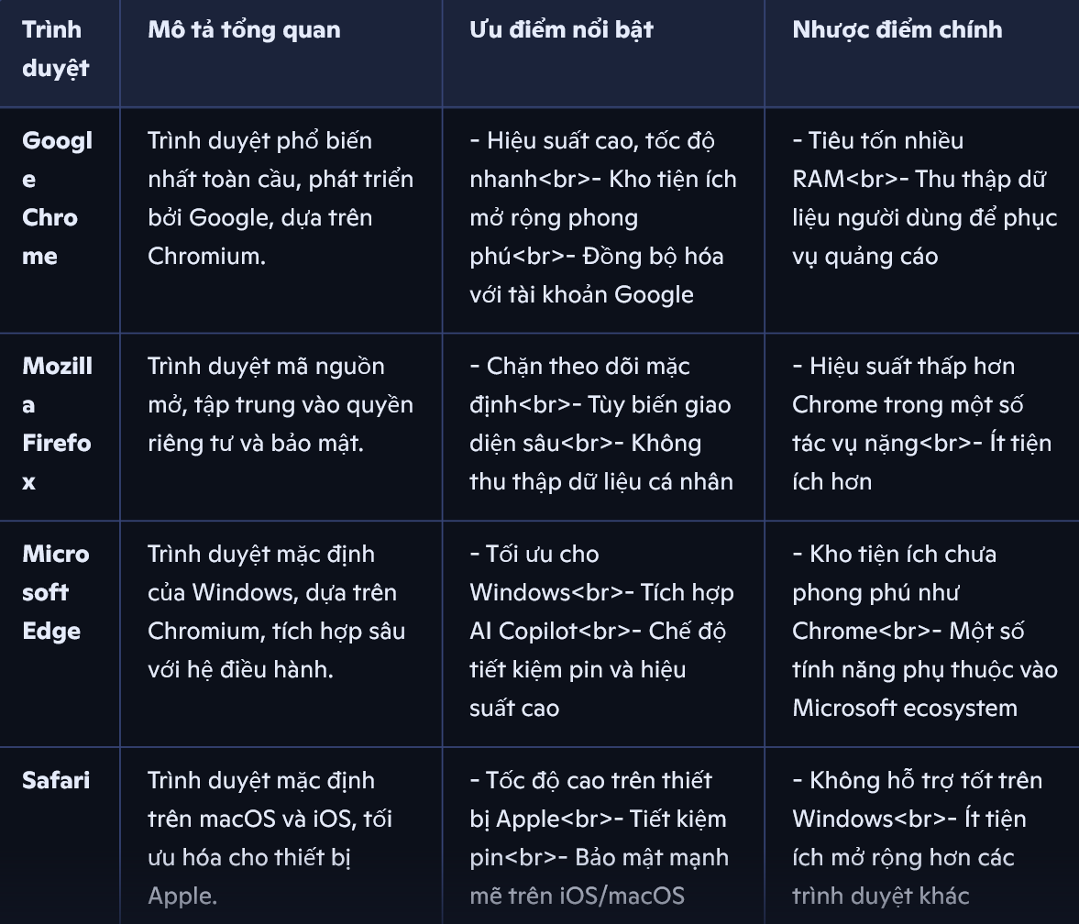

**Google Chrome Mozilla Firefox  Microsoft Edge Safari**

   

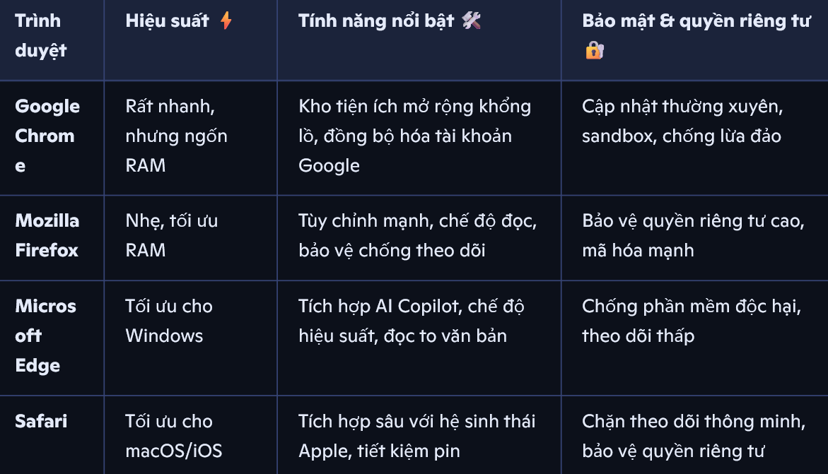

1. **Tra cứu DNS**
2. **Thiết lập kết nối TCP và mã hóa SSL/TLS**
3. **Gửi yêu cầu HTTP hoặc HTTPS**
4. **Nhận phản hồi từ máy chủ**
5. **Phân tích và dựng trang**
6. **Lưu cache và cookies**